Ausflug 25.10.2019

„ Zauberhafte Momente auf der Chrysanthema 2019 erleben“

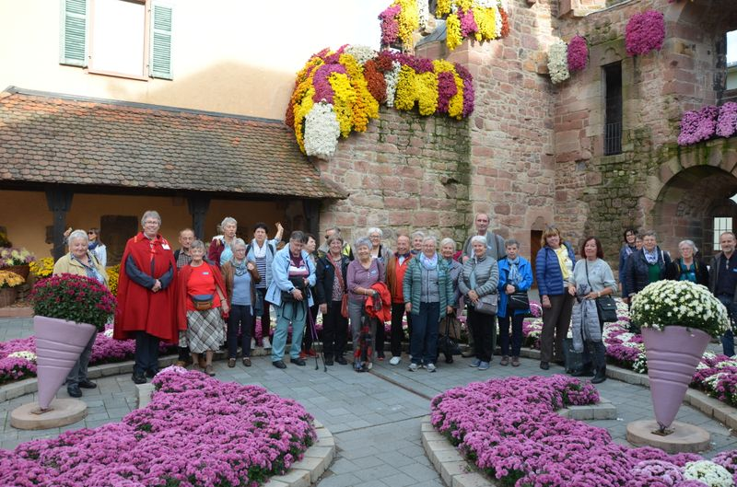

war das Ziel unseres Ausfluges . Nach einem ausgiebigen Frühstück in Höchenschwand ging es weiter nach Lahr.

Bunt, lebendig und stimmungsvoll – so präsentierte sich die Chrysanthema.

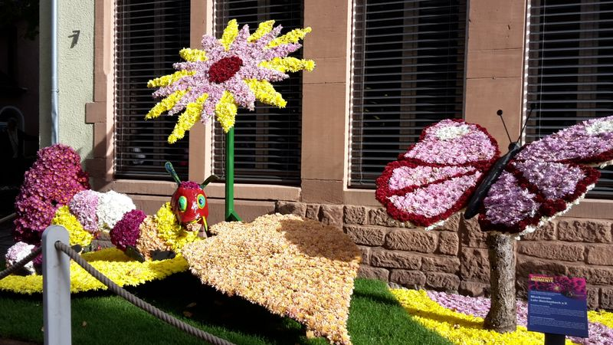
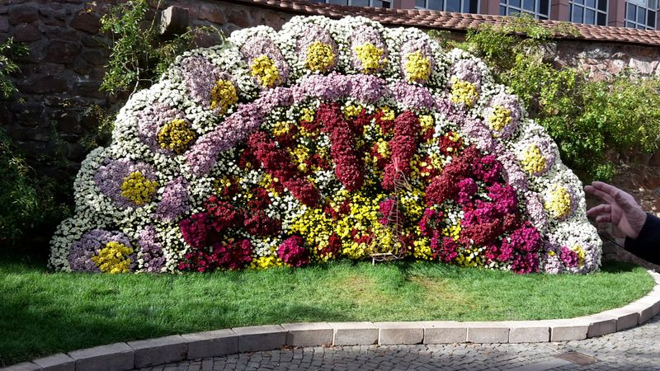
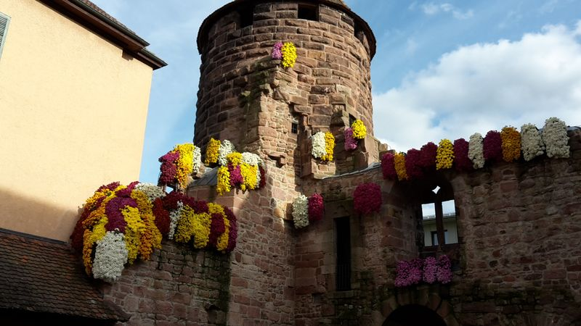
Während einer interessanten Führung erfuhren wir einiges über die Entstehungsgeschichte der Chrysanthema, über die Anzucht und Pflege Tausender Pflanzen und erhielten Informationen zu den einzelnen Motiven.

Ein Pfau aus verschiedenen Chrysanthemen

.

Aus rasch wachsenden und üppig blühenden Chrysanthemensorten wurden Kaskadenchrysanthemen heran gezogen, die nahezu zwei Meter lang werden.

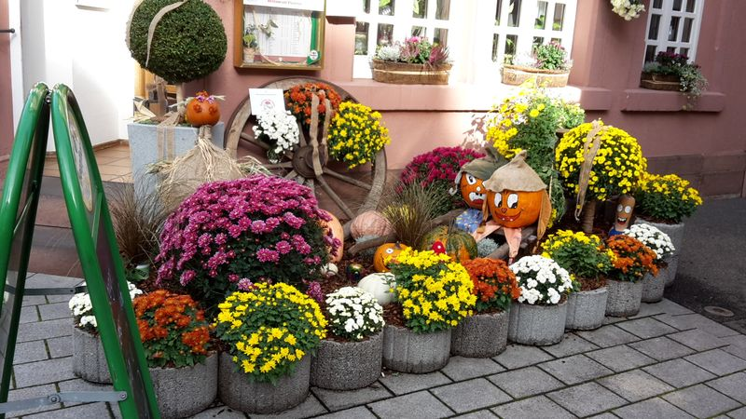
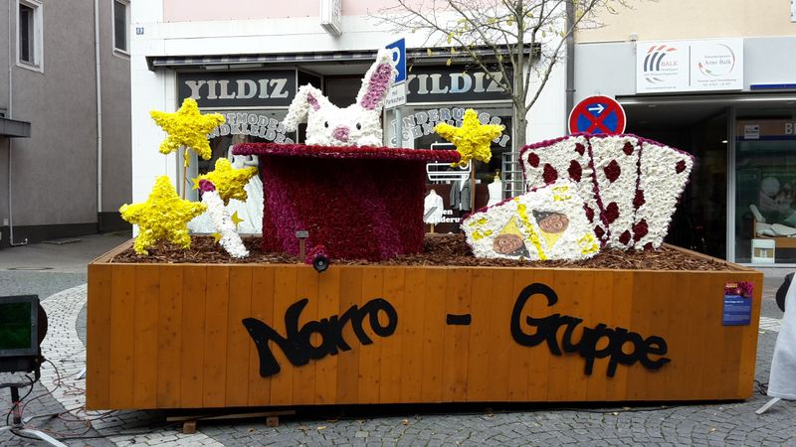

Bei strahlendem Sonnenschein bummelten wir durch die Gassen und konnten die Farbenpracht der leuchteten die Chrysenthemen bewundern.

